2.1 目标

(1)对于卖家，连接消费者销售商家的产品，同时为卖家提供优质流量入口，降低了营销成本，达到内容营销的目的；对于买家，为用户提供实时促销信息，构建网购知识库，帮助用户在网购中得到更多优惠将有购买需求的用户直接引导到靠谱商品，达到让买家更方便快捷的找到所需商品，降低选择成本的目的。
(2)九大社区化互动系统的拓展构建导购平台2.0，并开始向生活方式类平台发展。
(3)实现用户能随时浏览有效促销信息，也能方便分享干货爆料，并利用积分系统和打赏系统构建一种全新的创收模式。
(4)从浏览内容、创造内容、分享内容，到最终通过内容变现，形成良性循环，平衡卖家、平台和消费者三方长期利益关系，进而成为促销信息聚合类的权威导购平台。
(5)如果平台能够在这个领域中成为内容上的权威，那么这个平台就是通往各垂直电商的主要流量入口之一，该项目开发的意图和目标便是如此。
该项软件开发的意图和目标是实现用户能即时收到各电商和o2o平台的有效优惠信息、形成用户积极共享已知线报的和谐环境。本模块产品是基于Android平台的即时资讯管理系统的一个组成部分，实现收益余额模块和资讯私信推送模块，分模块与系统其他模块的组成关系如图2.1所示。

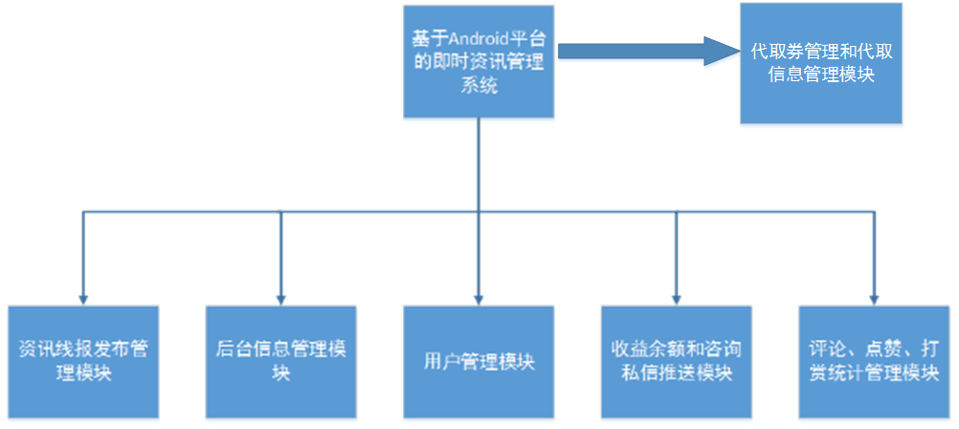
图2.1 总体功能模块图

3.1 目标
通过建立即时资讯管理系统实现应用于Android移动端的实时资讯平台，预期达到以下目标：建立即时资讯平台，对用户获取资讯的流程实现细化，使得用户获取资讯更加简单，具体包括以下内容：能够实现用户发布资讯线报；能够实现用户随时点赞、分享、打赏、多层评论各种线报内容；能够对数据进行统计分析；提供安全、可靠的第三方支付平台；提供美观、简介的界面布局，方便用户操作。利用管理员对整个项目进行具体操控管理，保证项目的平稳运行。

1.1 编写目的
本说明书的预期读者为客户、系统设计人员和编码人员；为开发人员、维护人员、客户之间提供共同的协议而创立基础，指导软件功能的实现。

3.2 系统设计目标
1. 总目标
（1） 用户可以发布各种及时讯息；
（2） 用户对于感兴趣的讯息，可以进行点赞，分享等操作；
（3） 提供给用户经过审核的讯息，使用户获得更加准确安全的讯息。
2. 性能目标
（1） 能够发布最为及时的讯息，突出讯息的实时性；
（2） 大幅度的缩减用户检索讯息所花费的时间和精力；
（3） 对讯息进行分类，使用户找到所需讯息，花费的时间缩减到最少。

2.1 目标
该项软件开发的意图和目标是实现用户能即时收到各电商和o2o平台的有效优惠信息、形成用户积极共享已知线报的和谐环境。本模块产品是基于Android平台的即时资讯管理系统 的一个组成部分，实现收益余额模块和资讯私信推送模块，本分模块与该系统中其他各组成部分之间的关系如下图所示。
需求调研，输出项目主要内容、商业模式以及项目意义；
本项目为基于 Android 平台的促销信息类电商导购平台，垂直电商爬虫辅以大数据挖掘分析系统聚合热门B2C网站促销信息，专业编辑精选特价优质内容多平台处理发布。以高性价比精选产品吸引用户，节省用户商品筛选时间，缩短用户消费决策路径，提高用户网购体验；请专业编辑精选商品或户爆料+编辑审核、职业买手砍价等形式丰富平台，保证商品性价比，节省用户信息筛选时间；并通过用户积分系统、成就系统等九大社区化互动系统，提高用户参与度，增强用户粘性，来提高用户参与度，增强用户粘性，让每一名用户利用闲余时间，通过手机享受各类新鲜优惠爆料，改变购物习惯，轻松购物！
商业模式主要是通过B2C广告联盟、阿里妈妈、京东联盟等渠道，收取订单CPS分佣；
本项目目标为：对卖家，连接消费者销售商家的产品，同时为卖家提供优质流量入口，降低了营销成本，达到内容营销的目的；对买家，为用户提供实时促销信息，构建网购知识库，帮助用户在网购中得到更多优惠将有购买需求的用户直接引导到靠谱商品，达到让买家更方便快捷的找到所需商品，降低选择成本的目的。九大社区化互动系统的拓展构建导购平台2.0，并开始向生活方式类平台发展。实现用户能随时浏览有效促销信息，也能方便分享干货爆料，并利用积分系统和打赏系统构建一种全新的创收模式。从浏览内容、创造内容、分享内容，到最终通过内容变现，形成良性循环，平衡卖家、平台和消费者三方长期利益关系，进而成为促销信息聚合类的权威导购平台。如果平台能够在这个领域中成为内容上的权威，那么这个平台就是通往各垂直电商的主要流量入口之一，该项目开发的意图和目标便是如此。

4.1.1 系统总体目标
即时资讯管理系统是用于实现用户快速搜索、浏览、发布各种资讯信息的平台。对于用户来说，使用本系统时希望获得快速有效的资讯。因此本系统需要快捷方便的发布和分享各类资讯，为用户提供充足的信息和快捷方便的操作手段。同时对已经发布的资讯实施有效的管理，即时对于虚假、无效信息即时做出处理。并且使用户在浏览资讯的同时能够和资讯作者进行一定的互动。
4.1.2 总体功能目标
（1）实现用户对资讯的搜索、浏览。
（2）实现官方资讯发布，用户自主编辑文字、图片等并发布资讯。
（3）实现将资讯自动生成分享链接并发布到相应的社交平台。
（4）实现对资讯点赞。
（5）实现对资讯作者打赏。
4.1.3 性能目标
（1）系统具备高可用性，界面简介、美观，与用户交互流畅有效。
（2）系统具有较高的响应速度和数据处理能力。
（3）系统具有较高的安全可靠性，保证对用户信息的保密工作，不泄露用户的重要信息。
4.1.4 风险分析
风险分析的最终目标是提高项目的成功率，减少各种潜藏的风险。系统在构建的过程中可能面临到的风险有三种：技术方面的风险、工程方面的风险、环境方面的风险。
为了解决技术性风险，编程过程结束后对系统进行软件测试，通过白盒测试的方法找出系统中可能存在的技术性的风险，并用相应的手段加以解决。
由于本次开发的项目，系统是一个相对较小的系统，故发生工程性风险的可能性较小。

